MANUAL DE USUARIO



PHOENIX

Acceso al sistema

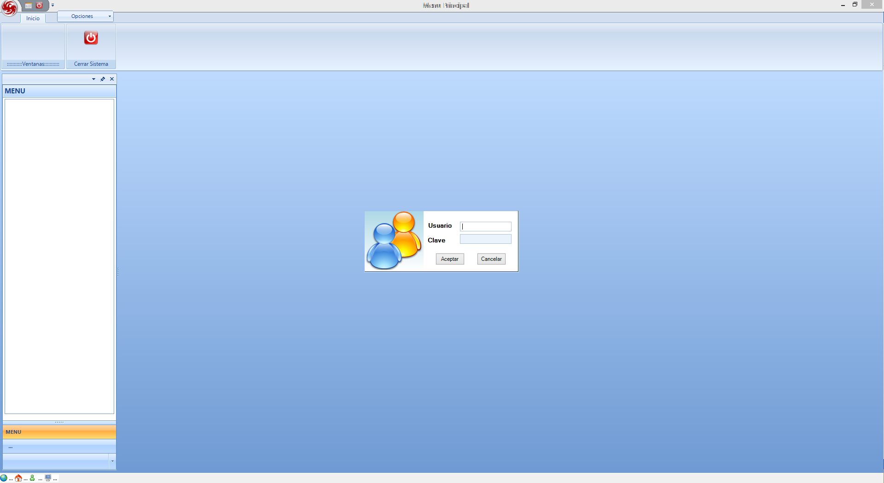

1. **MÓDULO DE REGISTRO DE INGRESO MERCADERÍAS**

Para registrar las mercaderías seguimos nos dirigimos a la pestaña inicio y relizamos los siguientes pasos:

1. Paso 1: Click en el botón **Registro Ingreso Mercadería**

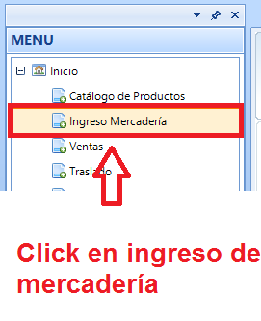

1. Paso 2: Click en el botón Agregar

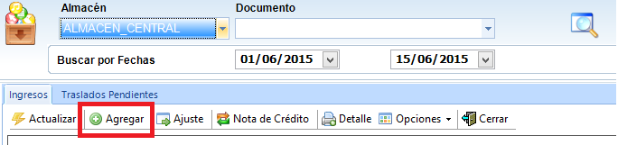

1. Paso 3:
   1. Ingresamos el RUC de la empresa y presionamos la tecla ENTER
   2. En la ventana que nos Obtener Datos, copiamos el código que nos aparece en la imagen en la caja de texto. **Y presionamos la tecla ENTER.**

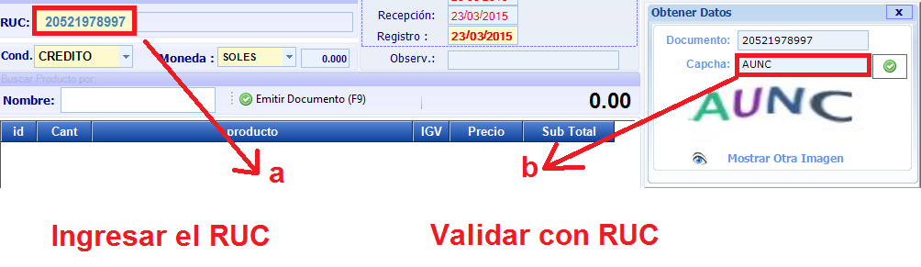

1. Paso 4:
   1. En la casilla Nombre, digitamos el nombre del producto o parte de este, y luego presionamos la tecla ENTER, automáticamente nos saldrá una ventana con la lista de productos según el filtro ingresado.
   2. Una vez tengamos la lista de productos, ubicar el producto a registrar dando click sobre este y luego presionar la tecla ENTER

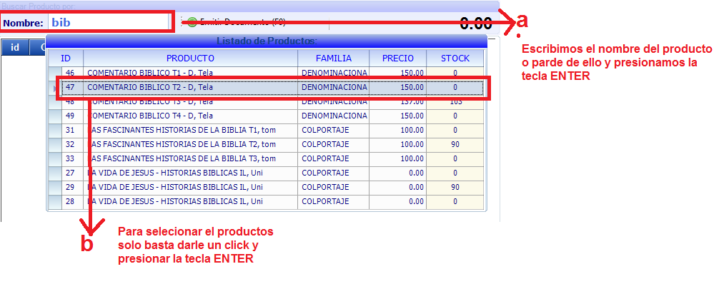

1. Paso 5:
   1. Ingresar la cantidad de producto que se está adquiriendo.
   2. Registrar el precio.
   3. Una vez que estemos seguros de que está todo correcto, presionamos la tecla ENTER.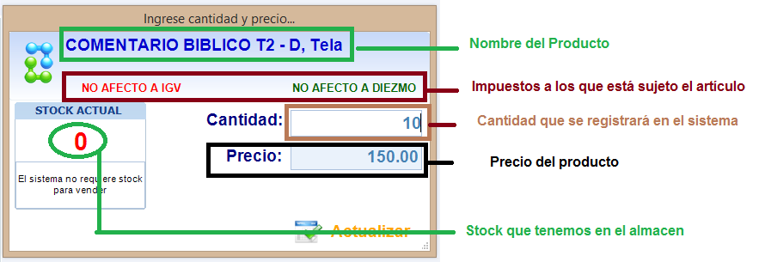
2. Paso 6:
   1. Seleccionamos el tipo de operación (Crédito/Contado) que estamos realizando, así mismo la moneda tal como se muestra en el cuadro **LILA** y **NEGRO** de la parte superior de la imagen adjunta.
   2. Luego Seleccionamos el tipo de documento(Boleta/Factura, etc), digitamos el número del documento, comenzando con la serie y luego el correlativo, así mismo llenamos los datos de las Fechas(Emisión, Recepción, Registro), y si deseamos podemos colocar una observación, tal como se muestra en el cuadro de color **VERDE**
   3. Finalmente damos click sobre el botón Emitir Documento, y aceptar el mensaje de confirmación.

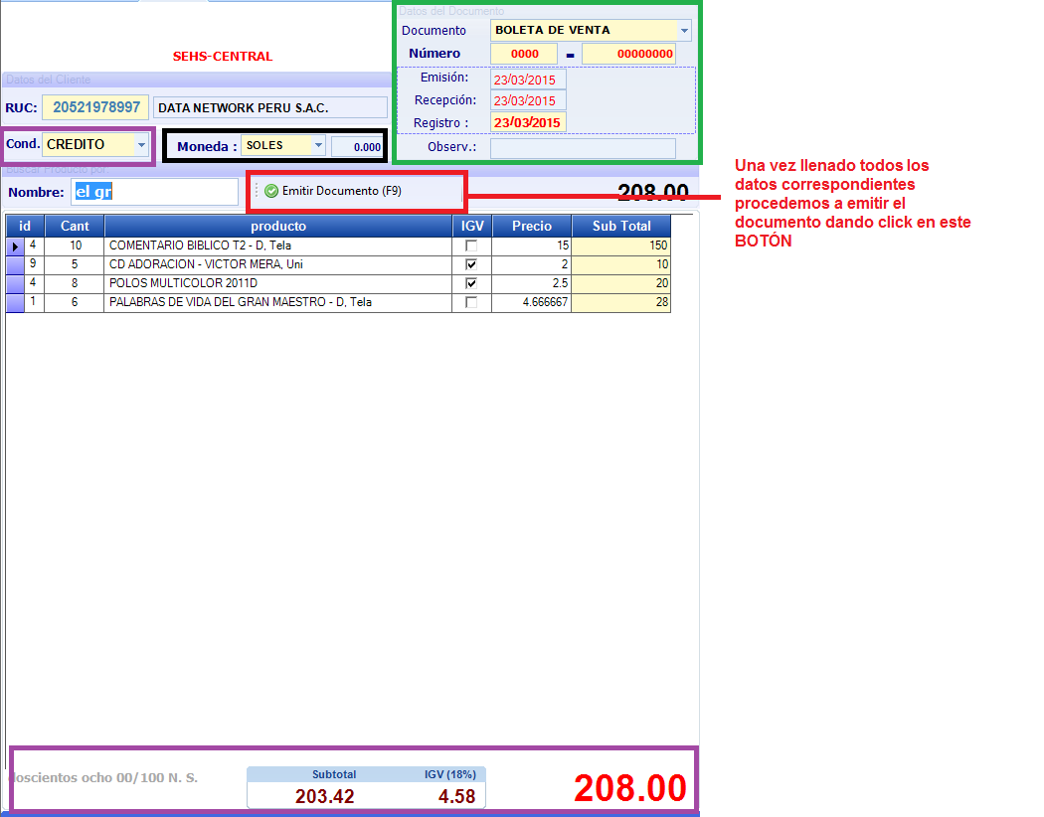

1. Paso 7: Visualizar los registros grabados.

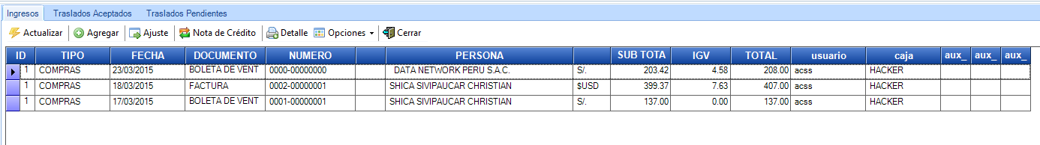

**OTRAS OPERACIONES INCLUIDAS EN EL MÓDULO DE REGISTRO DE INGRESO MERCADERÍAS**

1. **Emitir Nota de Crédito:**

* Para emitir una nota de crédito, **seleccionar un registro de la lista** y dar click en el botón **Nota de Crédito**. En el mensaje de confirmación click en el botón SÍ.

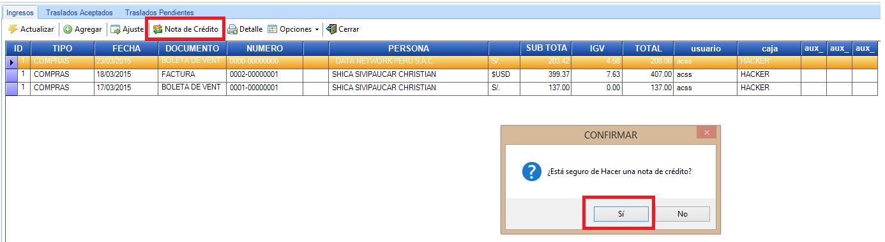

* En la siguiente interfaz, elegir los artículos tal como se mostró anteriormente en el paso 6. Cabe resaltar que solo nos permitirá elegir entre los artículos que se registraron en el comprobante emitido (factura/boleta).

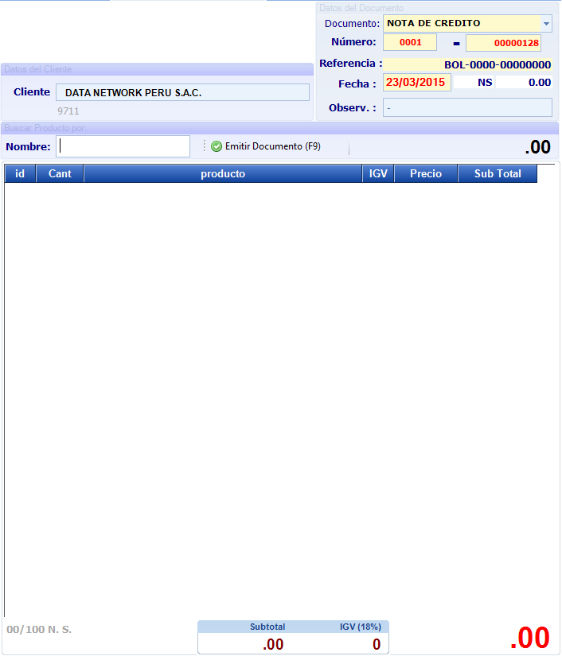

* Una vez ingresado los datos correspondientes procedemos a emitir el documento, dando click en el botón Emitir Documento y en la ventana de confirmación damos click en SI.

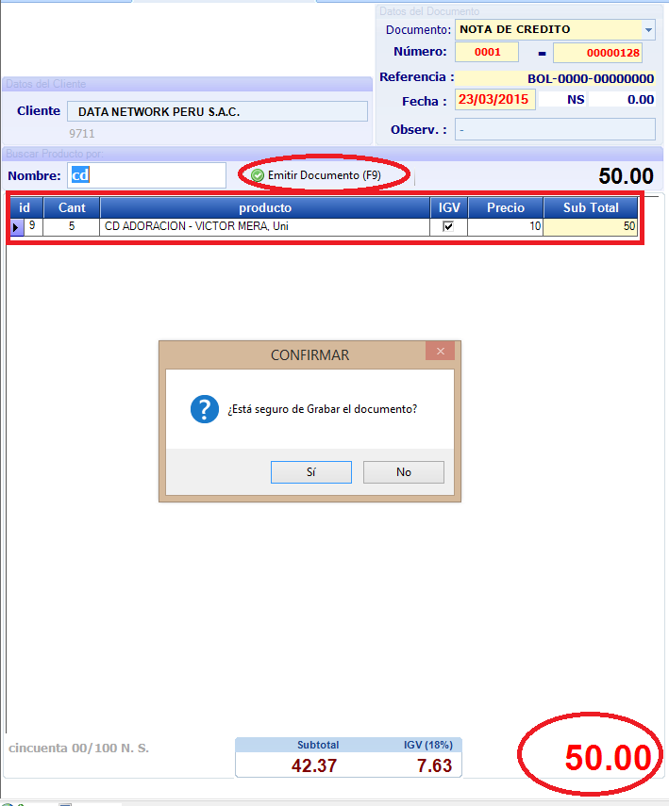

* Finalmente nos dirigimos a la pestaña **Ingreso Mercadería** y damos click en el botón **Actualizar**

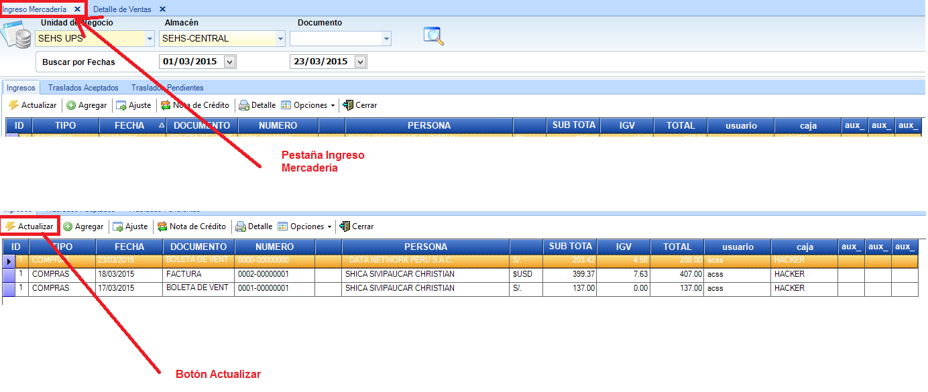

* Entonces podremos ver el reporte de nuestra nota de crédito ya registrada.

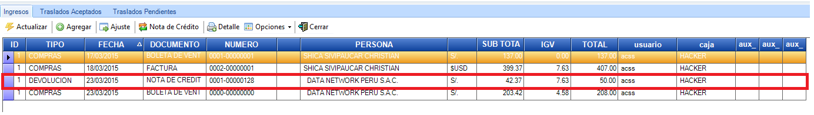

1. **Enviar Excel Provisión:**

* Seleccionar el registro, Click en opciones, y luego en la Opción : **Enviar Excel Provisión**

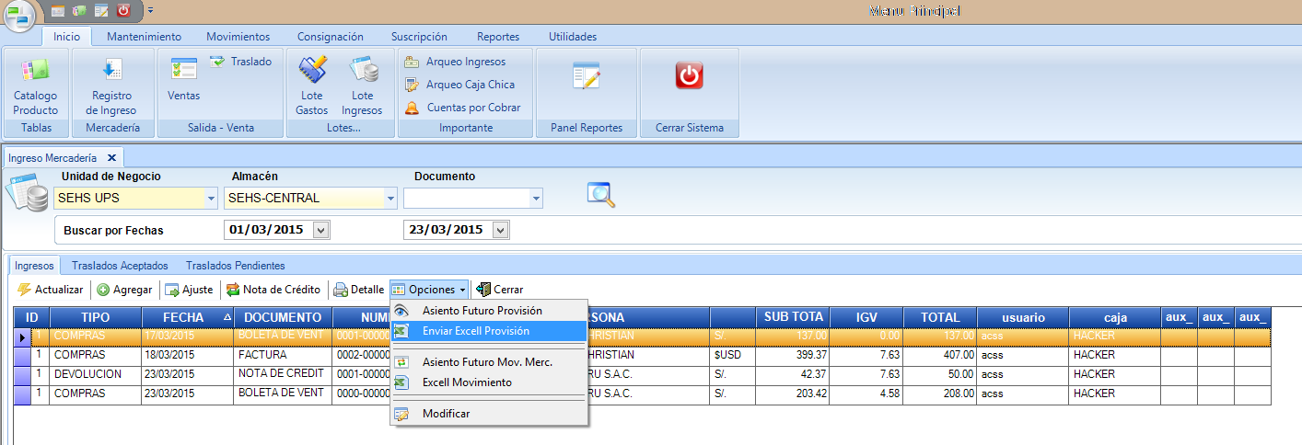

* Y tendremos nuestro documento en Excel con los datos relacionados al documento seleccionado.

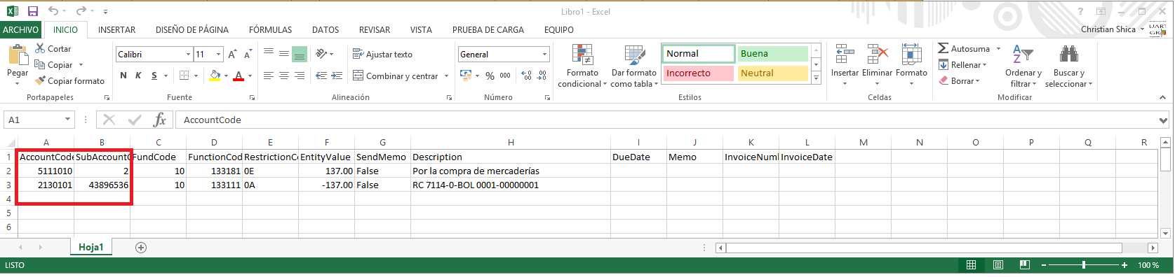

1. **Excel Movimiento:**

* Seleccionar el registro, Click en opciones, luego en la Opción Excel Movimiento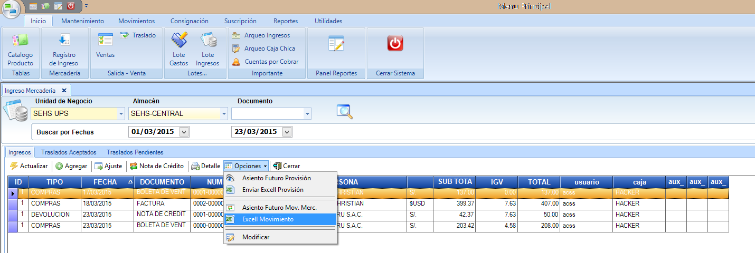
* Y nos generará nuestro documento en Excel. Nótese que el reporte es distinto al anterior

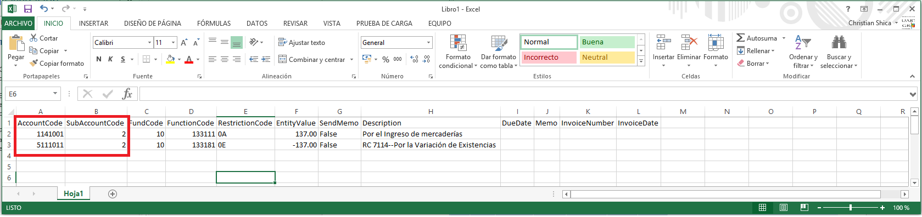

1. **Modificar:**

* Seleccionar el registro, Click en opciones, luego en la Opción Modificar

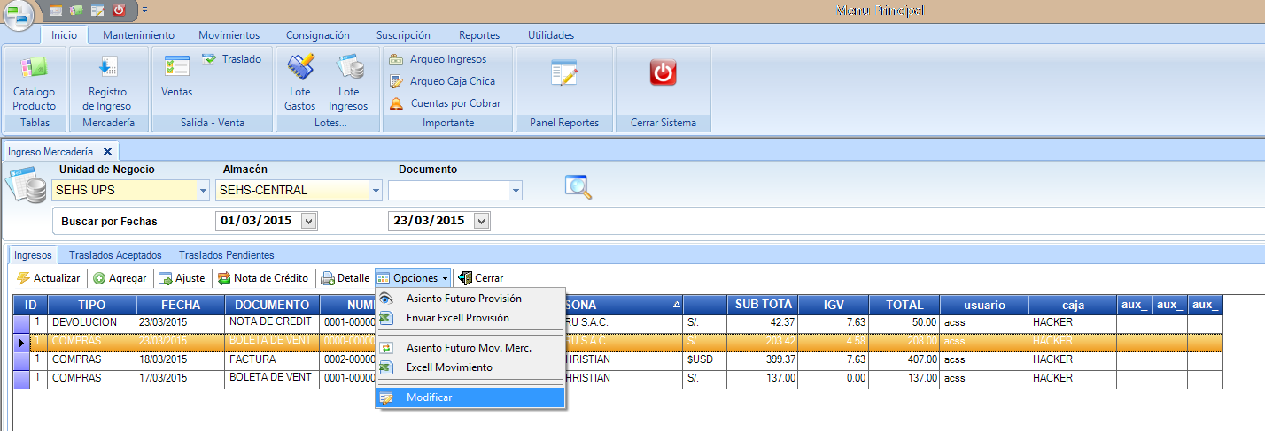

* Nos aparecerá la interfaz del documento para modificar, el cual solo pueden ser modificados los datos de del mismo documento, mas no los productos registrados en este.

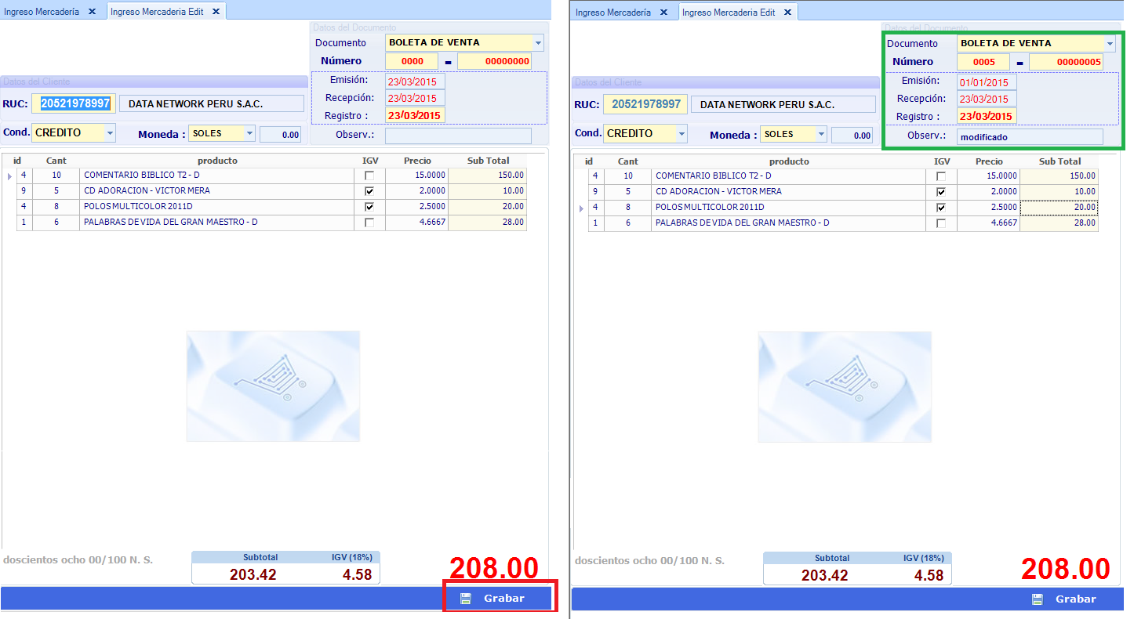

* Para terminar la modificación, dar click en el botón grabar como se muestra en la imagen y seguidamente confirmar la acción y podremos verificar la modificación.

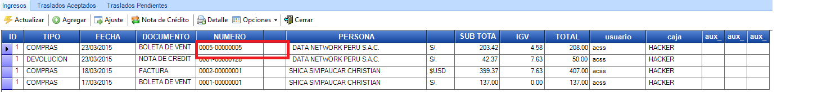

1. **MÓDULO DE VENTAS**

Para registrar una venta, nos dirigimos a la pestaña Inicio y realizamos los siguientes pasos.

1. Paso 1:

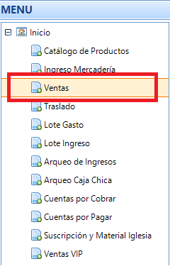

1. Paso 2: Click en el Botón Registrar Venta

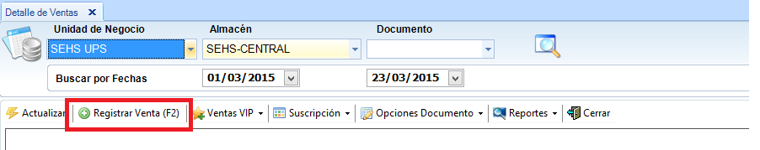

1. Paso 3: Seleccionar el tipo de documento del cliente, RUC, DNI, Otros. Para seleccionar las opciones colocar el cursor en la caja de texto y utilizar las teclas de direccionamiento del teclado hacia arriba y hacia abajo.

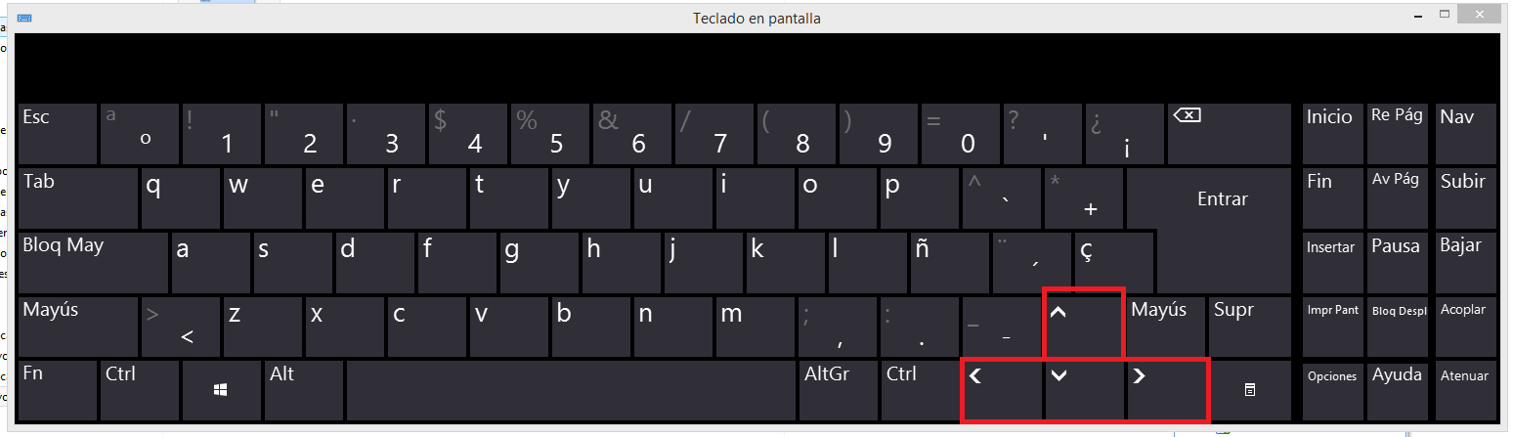

Una vez seleccionado, digitar el número de documento y presionar la tecla **ENTER**, si se seleccionó la opción **OTRO** nos aparecerá un código de **0000000000,** en este caso se procede a realizar las venta de una manera normal.

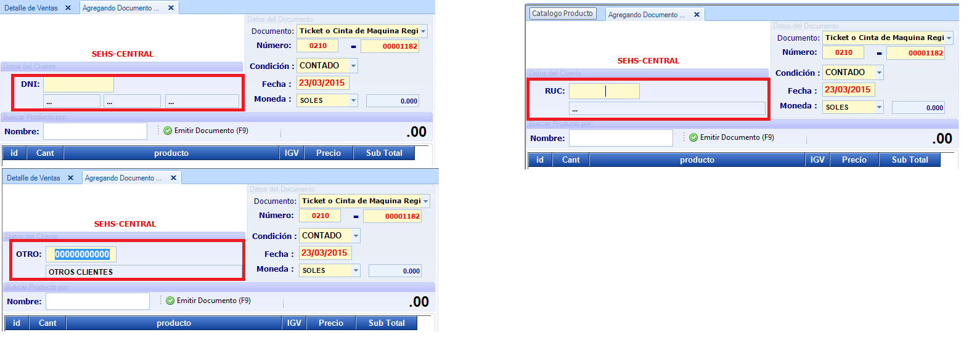

* 1. 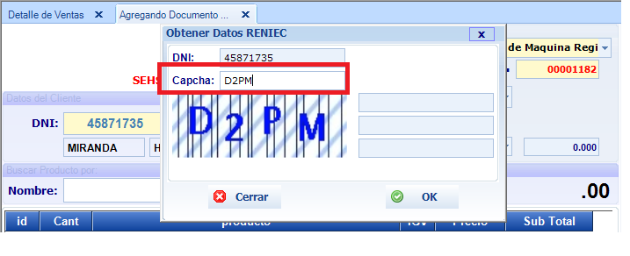**Usando DNI:**  Ingresar el código generado en la caja de texto Captcha, y presionar la tecla ENTER
  2. **Usando RUC:**

Ingresamos el RUC de la empresa y presionamos la tecla ENTER

En la ventana que nos Obtener Datos, copiamos el código que nos aparece en la imagen en la caja de texto. Y presionamos la tecla ENTER.



* 1. **Usando la opción OTRO:** Cuando seleccionamos esta opción se pasa automáticamente al paso 4.

1. Paso 4: Seleccionar el tipo de documento que se va emitir

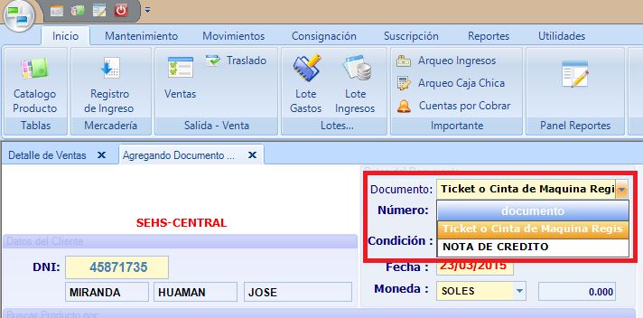

1. Paso 5: Seleccionar la forma de pago(Crédito/contado)

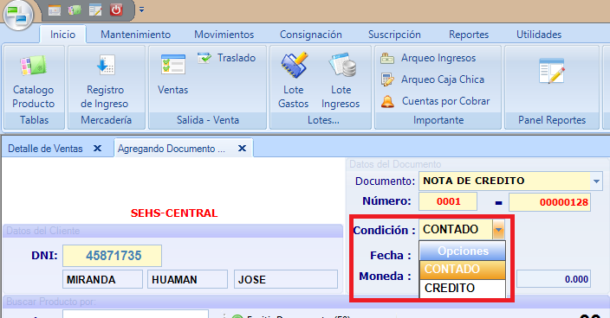

1. Paso 6: Digitar la fecha de emisión y seleccionar el tipo de moneda.

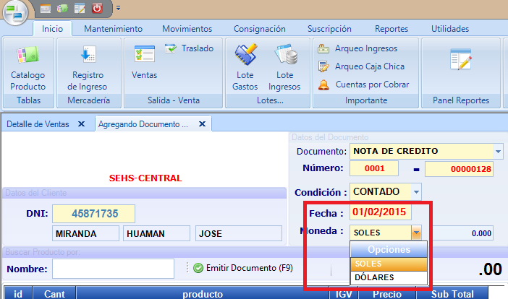

1. Paso 8
   1. En la casilla Nombre, digitamos el nombre del producto o parte de este, y luego presionamos la tecla ENTER, automáticamente nos saldrá una ventana con la lista de productos según el filtro ingresado.
   2. Una vez tengamos la lista de productos, ubicar el producto a registrar dando click sobre este y luego presionar la tecla ENTER



1. Paso 9:
   1. Ingresar la cantidad de producto que se está adquiriendo.
   2. Registrar el precio.
   3. Una vez que estemos seguros de que está todo correcto, presionamos la tecla ENTER.
2. Paso 10: Click sobre el botón Emitir Documento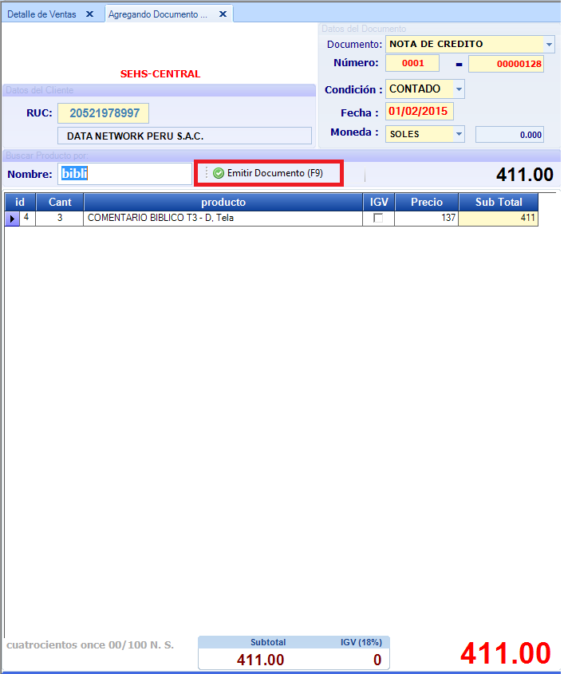
3. Paso 11: Seleccionar la forma de pago: Si es un deposito, o transferencia, en el campo observación colocar el **Numero de operación correspondiente.**

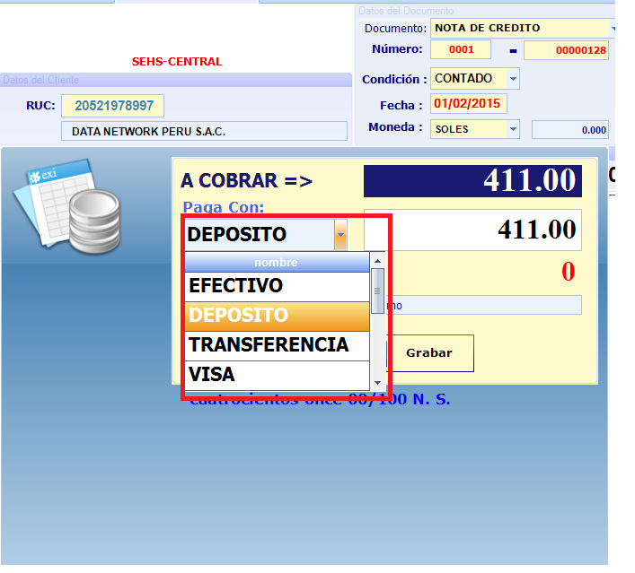

1. Paso 12: Hacer click en el botón grabar y a continuación confirmar la operación dando click en la ventana emergente.

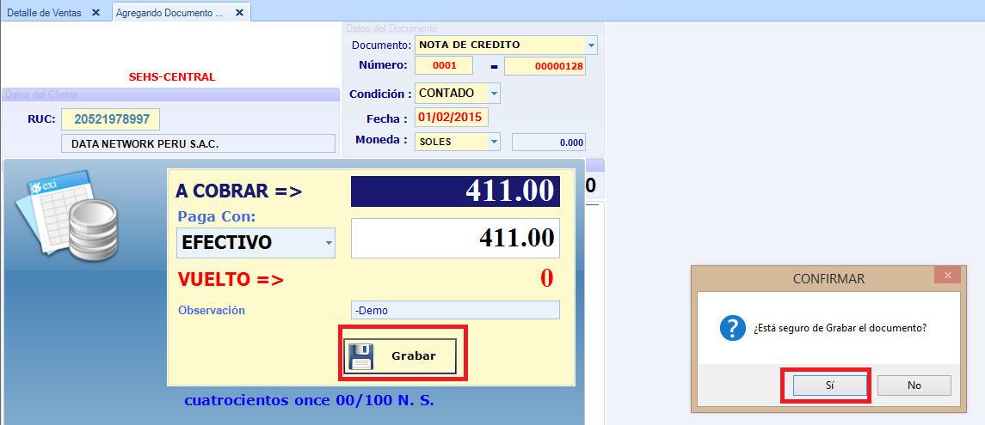

1. Paso 13: Nos dirigimos a la pestaña **Detalle de ventas** y damos click en el botón **Actualizar** y notaremos que ya se registró nuestra venta.

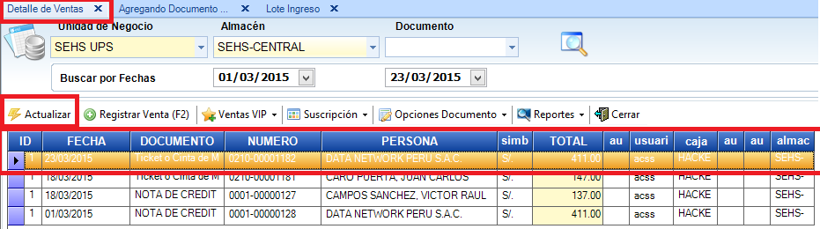

1. **MODULO DE TRASLADO**

Para registrar traslado entre almacenes, nos dirigimos a la pestaña Inicio y realizamos los siguientes pasos.

1. Paso 1:

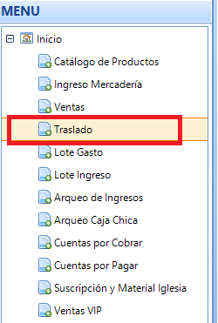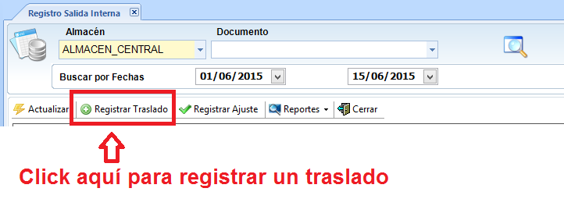

1. Paso 2: Seleccionamos el destino.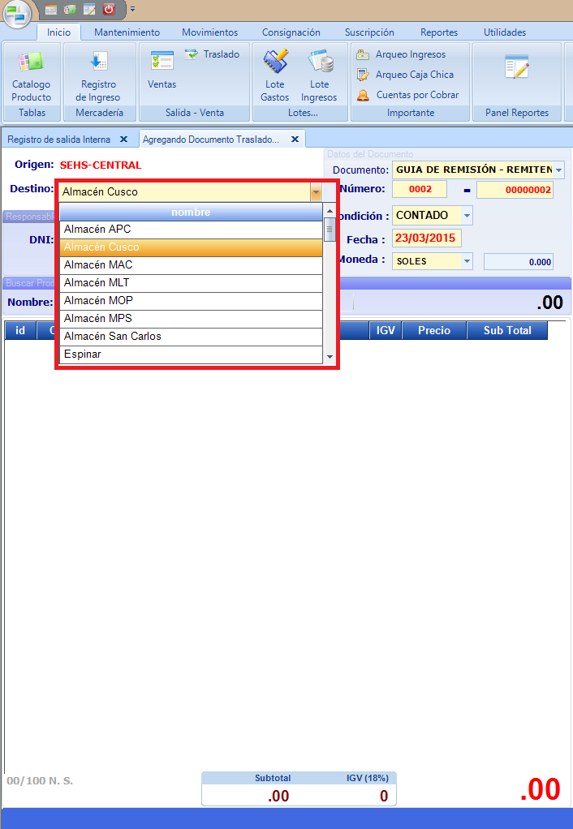
2. Paso 3:
   1. Buscamos el producto lo seleccionamos con un click y presionamos la tecla ENTER
   2. Digitamos la cantidad a transferir
   3. Verificamos el registro.

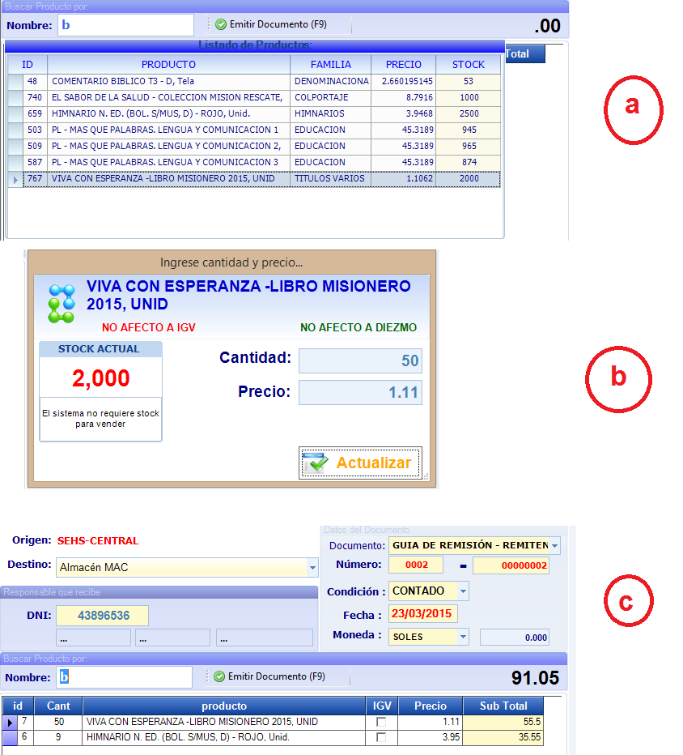

1. Paso 4: Presionamos el botón Emitir Documento para realizar el traslado y aceptamos la operación, dando click en el botón **“Si”** de la ventana emergente.

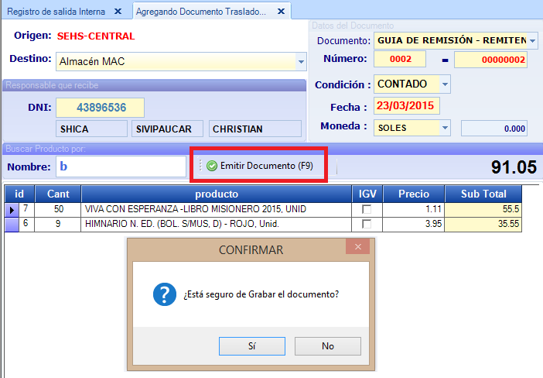

1. Paso 5: Verificamos que nuestro registro sea correcto. Dando click en el botón actualizar.

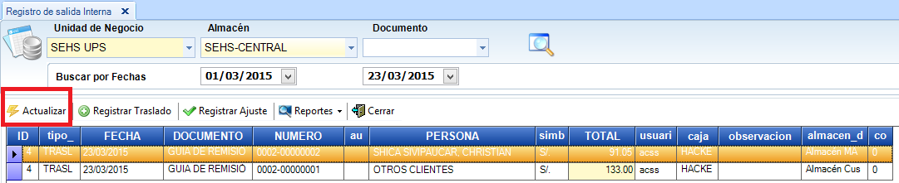

1. **MODULO DE LOTES**

Este contempla dos tipos de lotes: Lotes de Gastos y Lotes de Ingreso. Para ello realizamos los siguientes pasos.

**Lote de Gastos:**

1. Paso 1:

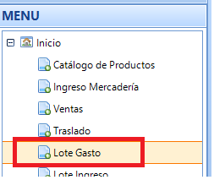

1. Paso 2:
   1. Primero dar Click en el botón Digitación
   2. Segundo dar Click en el botón Nuevo Lote.

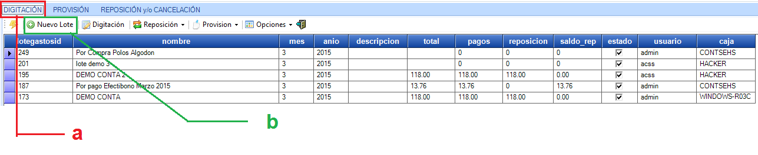

1. Paso 3: En la ventana que nos aparece, rellenamos los campos según se muestra en la imagen. Y finalmente dar click en grabar.

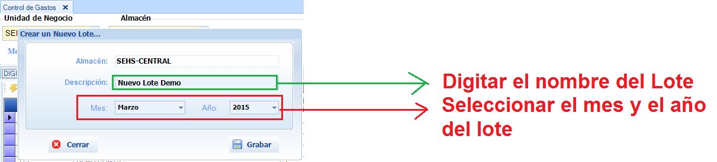

1. Paso 4:

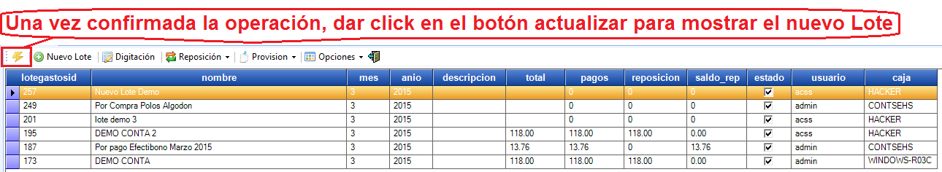

**Lote de Ingresos:**

1. Paso 1:

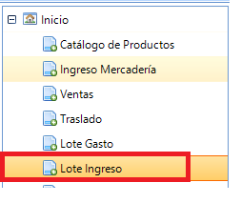

1. Paso 2: Click en el botón Mostrar y podremos ver el reporte de nuestros lotes.

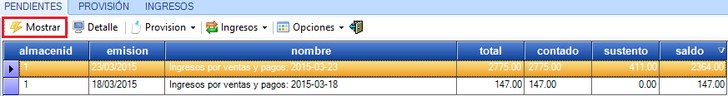

1. **MÓDULO DE PERMISOS DE IMPRESION**

Este módulo sirve para configurar la Impresora Etiquetera y poder imprimir las boletas, facturas, etc.

* Paso 1:

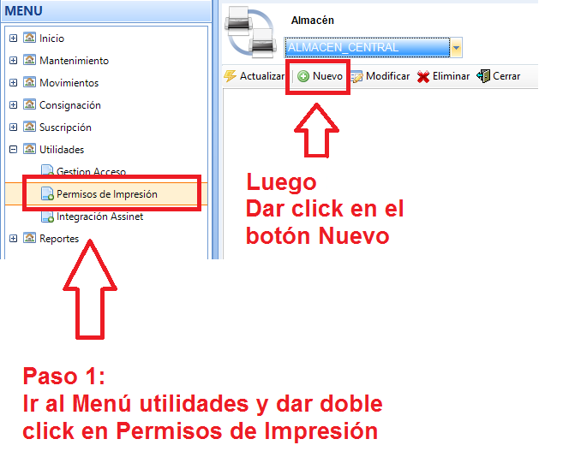

* Paso 2:

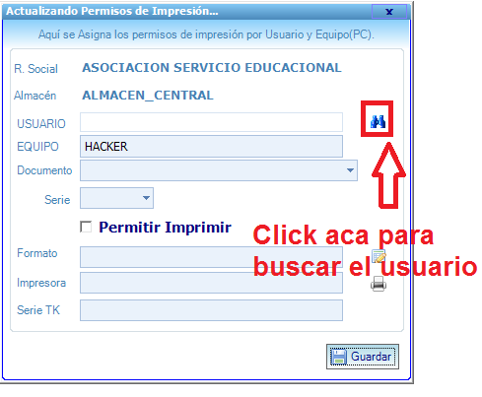

* Paso 3:

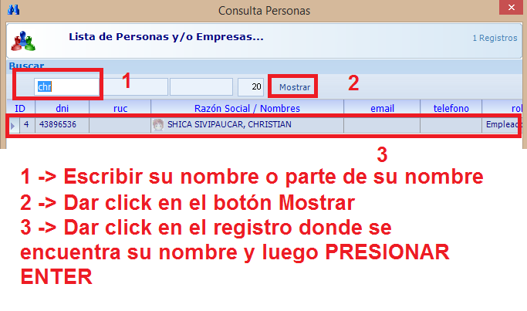

* Paso 4:

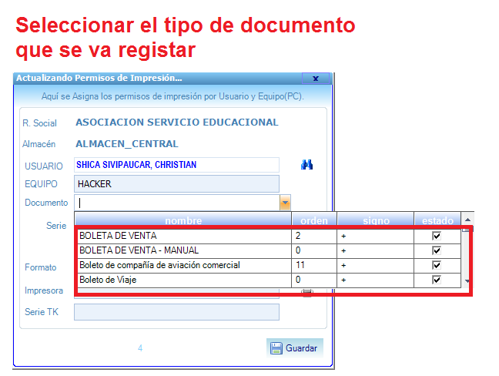

* Paso 5:

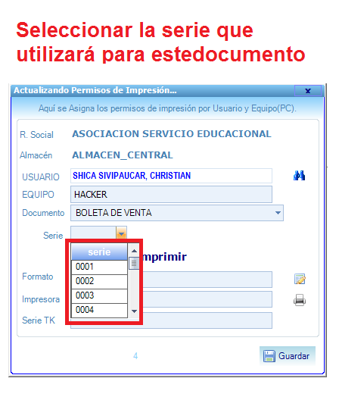

* Paso 6:

Estos formatos pueden descargarlo de la página <http://www.sehsnortesys.org/instalador>

El archivo Formatos

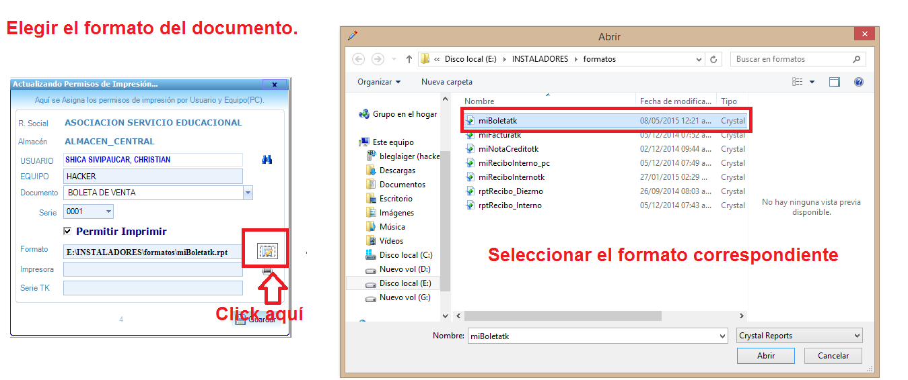

* Paso 7:

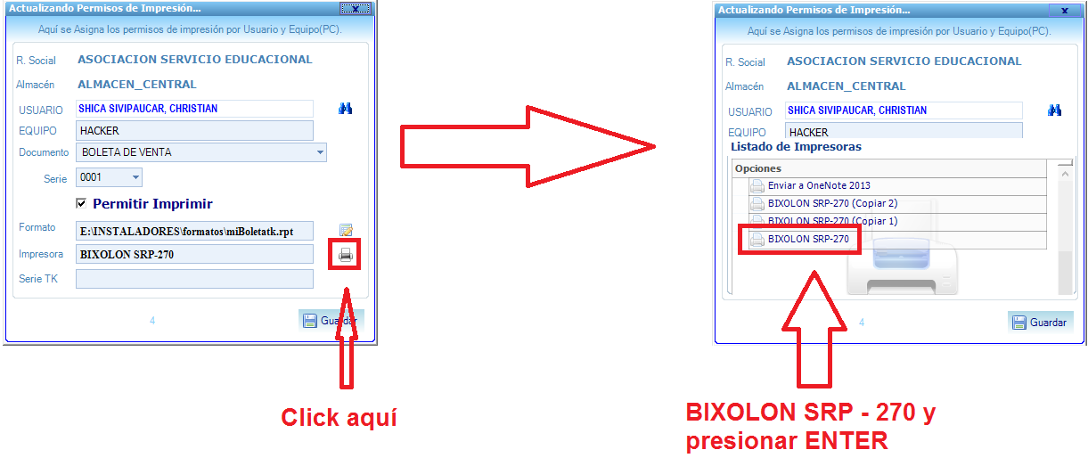

* Paso 8:

Escribir la serie de la impresora BIXOLON y después dar click en el botón guardar.

